Respuesta a la crisis de COVID-19 del Grupo del Banco Mundial

Infografía 17 de noviembre de 2020

La pandemia de COVID-19 (coronavirus) ha cobrado un drástico costo humano, y los impactos económicos y sociales de la pandemia están repercutiendo en todo el mundo. A través de una combinación de nuevos proyectos, componentes de reestructuración y emergencia de proyectos existentes, y el despliegue de nuestros instrumentos de financiamiento de desastres, la respuesta del Grupo del Banco Mundial se enfoca en cuatro áreas clave:
- Salvar vidas amenazadas por la pandemia
- Protegiendo a los pobres y vulnerables
- Ayudando a salvar empleos y empresas
- Trabajando para construir una recuperación más resistente
Estas prioridades se describen en nuestro enfoque operativo para la crisis de COVID-19, titulado Salvar vidas, aumentar el impacto y volver al buen camino.

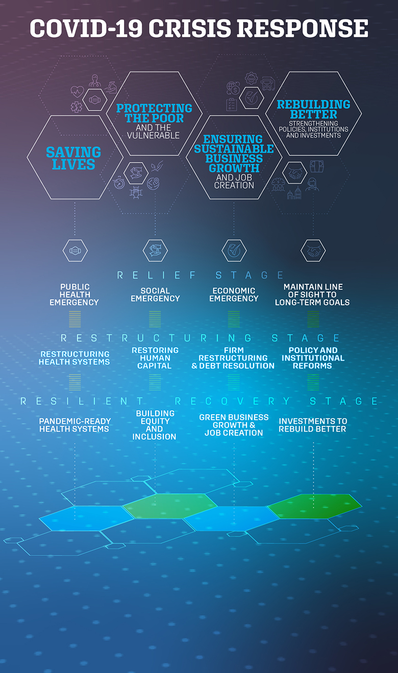
Apoyo del Banco Mundial para el acceso de los países a las vacunas COVID-19
Al 23 de diciembre de 2021, el Banco Mundial aprobó operaciones para apoyar el lanzamiento de vacunas en 67 países por valor de $ 7.5 mil millones. Consulte la financiación del proyecto, los documentos del proyecto y la información sobre adquisiciones más recientes en la lista a continuación. Se compartirá más información aquí a medida que esté disponible.

A través de esto, el Grupo del Banco Mundial está trabajando con socios en el esfuerzo de vacunación más grande de la historia para detener la pandemia de COVID-19. El 2 de abril de 2020, en la fase inicial de respuesta COVID-19, el directorio ejecutivo del Banco Mundial aprobó un Programa de Respuesta Global COVID-19 de $ 6 mil millones (también llamado Programa de Respuesta y Preparación Estratégica COVID-19, o SPRP). El programa ha llegado a más de 100 países con operaciones de emergencia para prevenir, detectar y responder al COVID-19 y fortalecer los sistemas de preparación para la salud pública. No se conocía el momento del desarrollo potencial de la vacuna cuando se aprobó el SPRP, pero los esfuerzos mundiales de desarrollo de la vacuna progresaron rápidamente. Reconociendo la necesidad de vacunas COVID-19, el 13 de octubre de 2020, vacunas (lea el documento del proyecto). El 30 de junio de 2021, el presidente Malpass anunció la expansión del financiamiento disponible para el financiamiento de la vacuna COVID-19 a $ 20 mil millones durante los próximos 18 meses, agregando $ 8 mil millones a los $ 12 mil millones previamente anunciados.
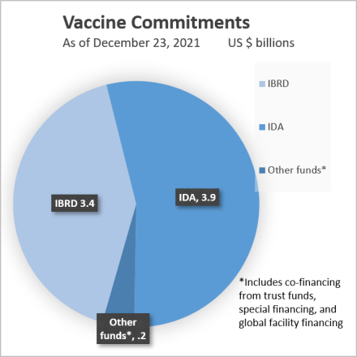

Antecedentes y enfoque
La rápida movilización del financiamiento de vacunas por parte del Banco Mundial tiene como objetivo apoyar la adquisición y el despliegue de vacunas asequibles y equitativas, y señalar a los proveedores potenciales que el financiamiento del Banco está disponible para sus clientes. Este compromiso proporciona un incentivo a los fabricantes de vacunas para que suministren a las economías en desarrollo a precios asequibles. Todos los países clientes del Banco elegibles (BIRF / AIF) pueden acceder al financiamiento de vacunas dentro de sus sobres de préstamos actuales para los países de la AIF y límites de exposición para el BIRF. El Grupo del Banco Mundial está trabajando en solidaridad global con COVAX, OMS, UNICEF y otros socios a nivel mundial y nacional para apoyar a los países de la AIF y el BIRF. Los países pueden utilizar este financiamiento para realizar pagos a COVAX, incluida la compra de dosis adicionales más allá del 20% proporcionado por COVAX, ya que los países apuntan a niveles más altos de cobertura.
La Plataforma Global de Salud de IFC, valorada en 4.000 millones de dólares, está apoyando a empresas privadas en la prestación de productos y servicios sanitarios, incluidas las vacunas, a los países en desarrollo. Esto incluye inversiones en fabricantes de vacunas para fomentar la producción ampliada de vacunas COVID-19 en países de ingresos bajos y medianos, con la producción reservada para los mercados emergentes; capacidad para invertir en producción para abordar otros posibles cuellos de botella, incluidos viales, agujas y jeringas, y capacidad de almacenamiento en frío; apoyo para el mapeo de la capacidad de fabricación de la vacuna COVID-19.
El enfoque se basa en la experiencia del Grupo del Banco Mundial en el apoyo a programas de inmunización a gran escala para enfermedades prevenibles mediante vacunación, así como a programas de salud pública para abordar enfermedades infecciosas como el VIH, la tuberculosis, la malaria y las enfermedades tropicales desatendidas.
Evaluación de la preparación:
El Banco está trabajando con socios para evaluar la preparación de los sistemas de salud de los países para el despliegue de vacunas e identificar brechas y áreas de posible inversión. Esto le permite al Banco apoyar las necesidades prioritarias de cada país. Las evaluaciones incluyen el análisis de las capacidades normativas y normativas, los datos y los sistemas de seguimiento, la infraestructura sanitaria, incluidas las cadenas de frío, y la formación de los trabajadores sanitarios. Ya se están realizando evaluaciones en más de 140 países.
Elegibilidad de la vacuna:
Como umbral de elegibilidad para los recursos del BIRF / AIF en la compra de vacunas, el Banco acepta (i) la licencia regular o de emergencia o la autorización de al menos una de las SRA identificadas por la OMS para las vacunas adquiridas y / o suministradas bajo el Fondo COVAX, según la OMS puede enmendarlo de vez en cuando; o (ii) Precalificación de la OMS (PQ) o Listado de uso de emergencia de la OMS (EUL).
Compra de vacunas:
Mecanismos de compra colectiva, como participar en COVAX;
Compras directas de los países a los fabricantes de vacunas;
Compra de excedentes de existencias de otros países que reservan excedentes de dosis.
Distribución de vacunas:
Para ayudar a los países a prepararse para implementar vacunas y fortalecer sus sistemas de salud, el financiamiento del Banco se utiliza para establecer políticas para una implementación segura y efectiva, expandir el almacenamiento y construir cadenas de frío, desarrollar sistemas de seguimiento y datos, capacitar a los trabajadores de la salud y generar confianza en las inmunizaciones a través de los ciudadanos. y participación de la comunidad.

